Božićna priča

Za Božić kitimo .
Na stavljamo  i ukrase.
Na vrh stavlja se .
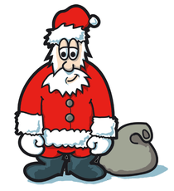 za Božić donosi  i stavlja ih pod .
Na Badnjak se jede .
Na Božić se jedu i pjevaju Božićne 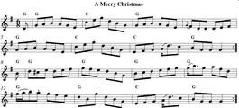.
Prave se  i zvoni se 

